  - DR4020 - בקר למסילה 2 דרגות
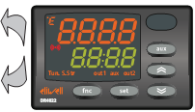
הטמפרטורה הנקראת PV

הטמפרטורה הנדרשת לעבודה SP

קביעת טמפרטורת חימום רצויה
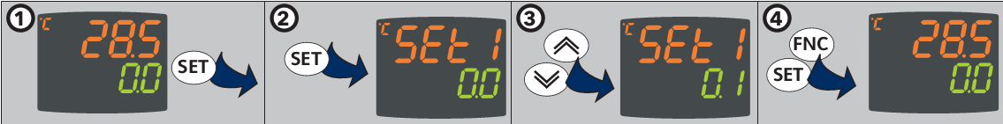
לחיצה על לחצן ה SET
לאחר הכיוון לא לגעת בכלום עד שהבקר יתאפס
לחיצה נוספת על SET
לחץ על החיצים לקביעת טמפרטורה רצויה
רצויה

רצויהרצויה

